2020 年东华大学ACM 校内选拔赛暨上海金马五校程序设计竞赛报名通知
活动背景
ACM国际大学生程序设计竞赛（简称ACM/ICPC）是由国际计算机界历史最悠久、 最具权威性的组织ACM（Association for Computing Machinery）主办，是世界上公认的规模最大、水平最高、参与人数最多的国际大学生程序设计竞赛，其目的旨在让大学生运用计算机来充分展示分析问题和解决问题的能力。该项竞赛自1970年至今，已成功举办44届，因历届竞赛都荟萃了世界各大洲的精英，云集了计算机界的“希望之星”，而受到国际各知名大学的重视，并受到全世界各著名计算机公司如Microsoft、IBM、Google、Facebook等公司的高度关注，成为世界各国大学生最具影响力的国际级计算机类的赛事，此项竞赛所颁发的获奖证书也为世界各著名计算机公司、各知名大学所认可。近年来国内越来越多的知名高校在计算机学科研究生复试中开始采用ACM试题作为上机考试内容。
竞赛内容
自2017年2月以来，华东师范大学、东华大学、华东理工大学、同济大学和上海大学五所上海高校的ACM教练决定轮流举办ACM校际比赛，称为Shanghai STEED Programming Contest（上海金马五校程序设计竞赛，简称金马五校赛）。
东华大学将于2020年6月7日举办校内ACM选拔赛暨上海金马五校程序设计竞赛。本次比赛旨在培养各高校大学生的程序设计能力，增进校际学术交流，在程序设计过程中激发创新意识，促进大学生程序设计的整体水平。并且选拔东华大学校内优秀选手参加东华大学ACM训练。
竞赛时间和地点
本次比赛将采取线上举办。
时间：2020年6月7日
报名方式
本校同学：https://ac.nowcoder.com/acm/contest/5890?&headNav=www
报名详细方法见附件报名方式
报名咨询
联系邮箱：dhu_acm@126.com
东华大学ACM协会QQ群：876873179

附件一：报名流程.docx
东华大学ACM协会
东华大学计算机科学与技术学院
东华大学教务处
2020-5-26

校内认识实习考试报名流程（简略）
- 点击进入网站：https://ac.nowcoder.com/acm/contest/5890?&headNav=www
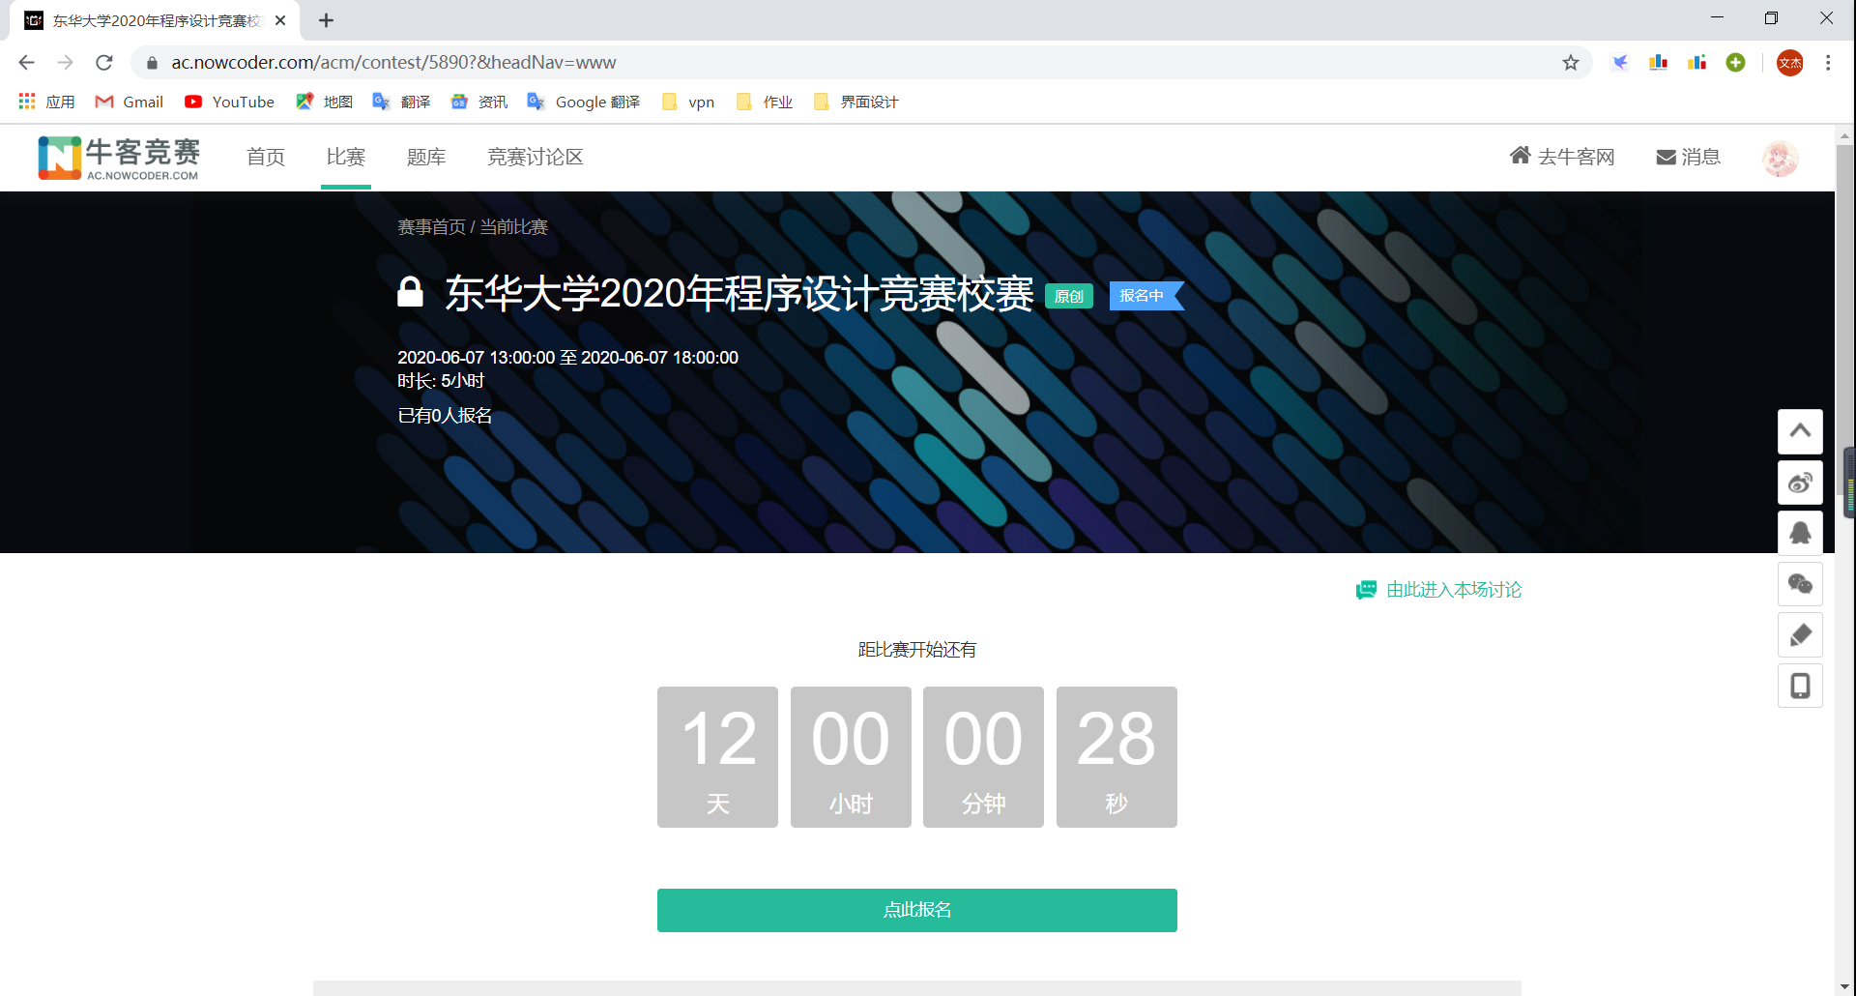
- 点击报名并输入验证码
验证码：dhdxacm2020

- 填写准确的个人信息（请仔细填写，关乎大家认识实习成绩）
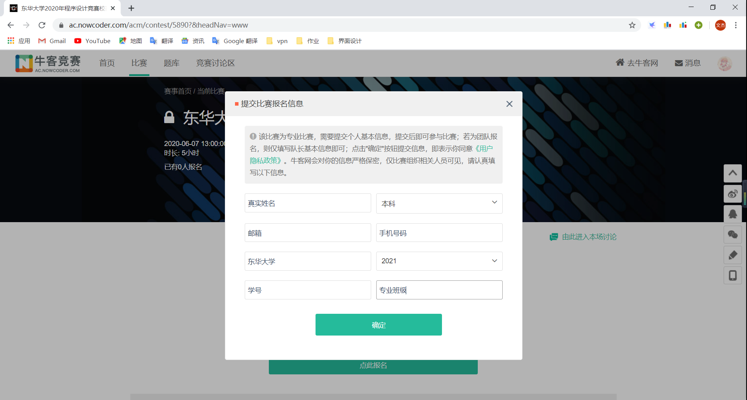
- 报名成功，等待比赛开始
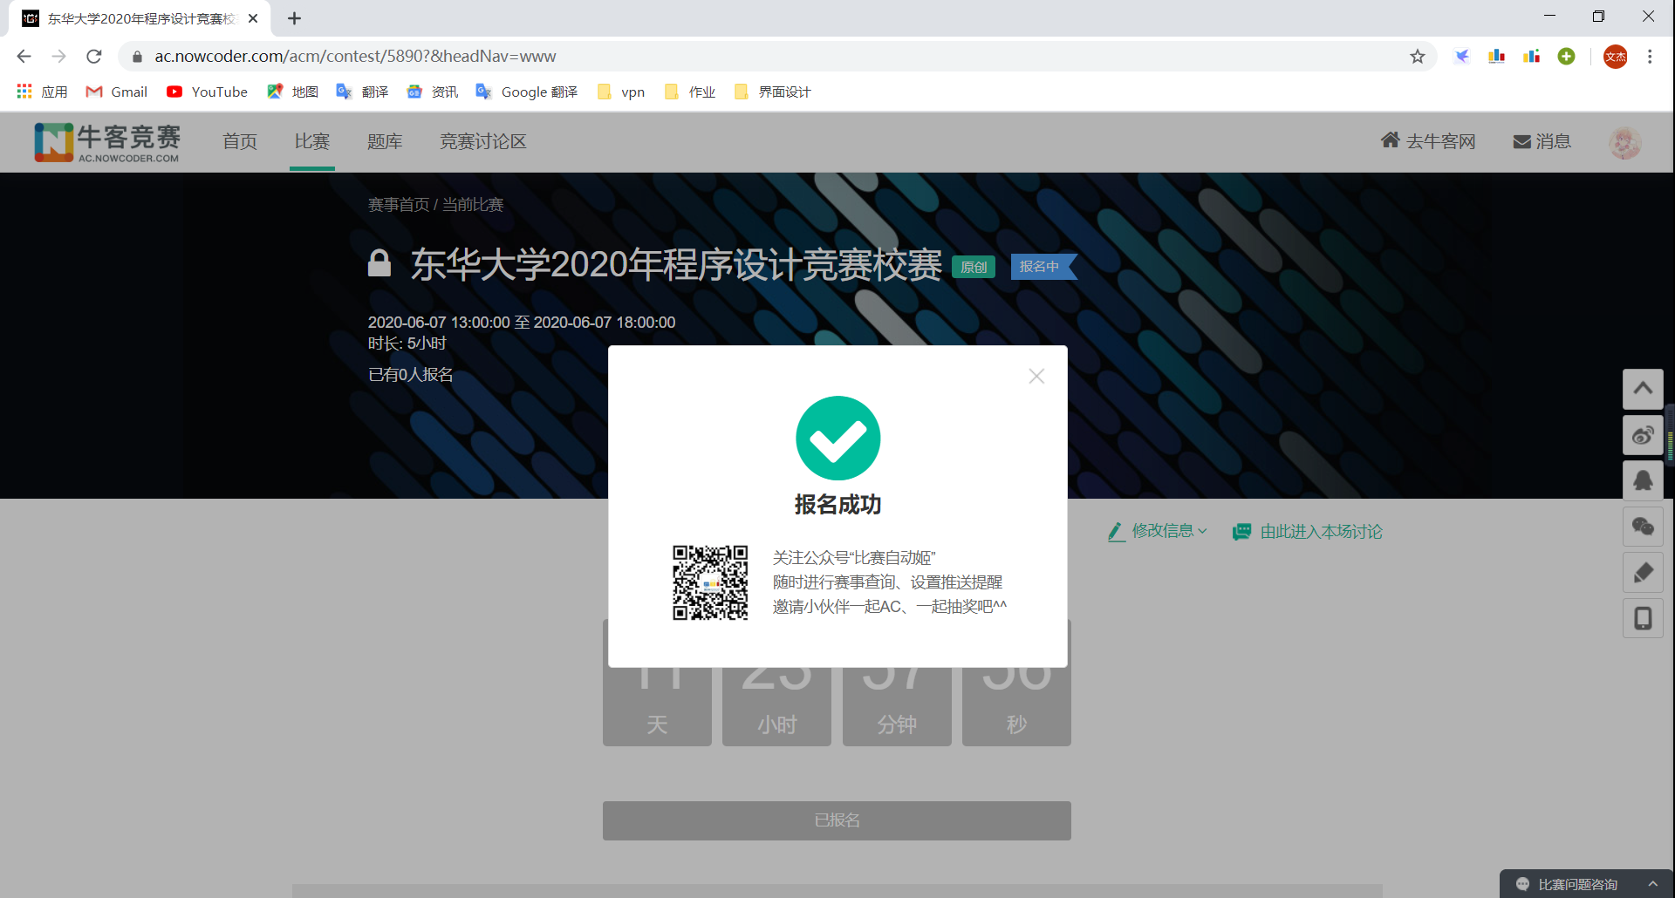
- 点击如下内容即可修改信息
